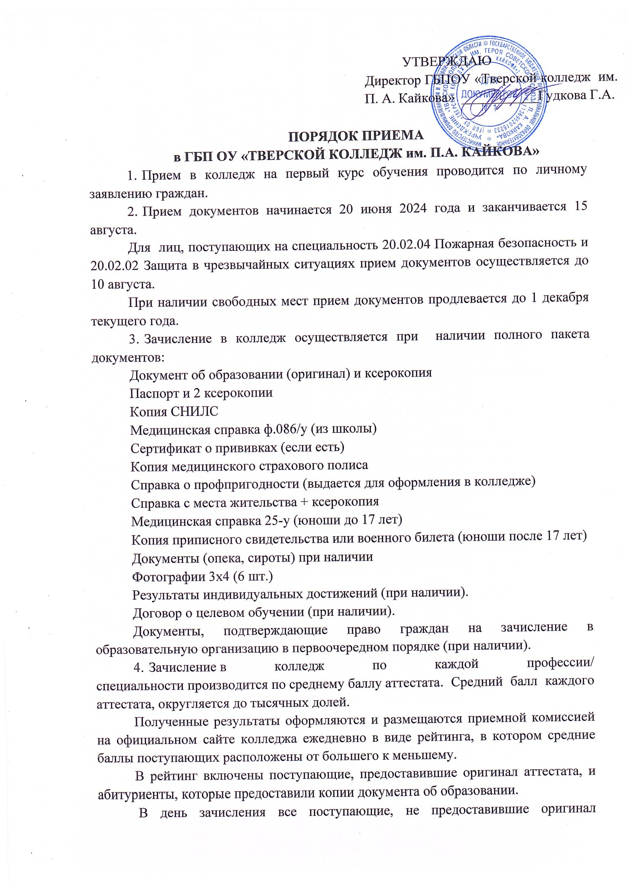аттестата, исключаются из рейтинга и не участвуют в конкурсе.

5.1 Право на зачисление в образовательную организацию на обучение по образовательным программам среднего профессионального образования в первоочередном порядке имеют следующие категории граждан:

1) Герои Российской Федерации, лица, награжденные тремя орденами Мужества;

2) граждане, проходящие (проходившие) военную службу в Вооруженных Силах Российской Федерации, граждане, проходящие (проходившие) военную службу (службу) в войсках национальной гвардии Российской Федерации, в воинских формированиях и органах, указанных в [пункте 6 статьи 1](https://internet.garant.ru/document/redirect/135907/106) Федерального закона от 31 мая 1996 года № 61-ФЗ "Об обороне", при условии их участия в специальной военной операции на территориях Украины, Донецкой Народной Республики, Луганской Народной Республики, Запорожской области и Херсонской области и (или) выполнения ими задач по отражению вооруженного вторжения на территорию Российской Федерации, в ходе вооруженной провокации на Государственной границе Российской Федерации и приграничных территориях субъектов Российской Федерации, прилегающих к районам проведения специальной военной операции на территориях Украины, Донецкой Народной Республики, Луганской Народной Республики, Запорожской области и Херсонской области, находящиеся (находившиеся) на указанных территориях служащие (работники) правоохранительных органов Российской Федерации, граждане, выполняющие (выполнявшие) служебные и иные аналогичные функции на указанных территориях;

3) граждане, призванные на военную службу по мобилизации в Вооруженные Силы Российской Федерации, граждане, заключившие контракт о добровольном содействии в выполнении задач, возложенных на Вооруженные Силы Российской Федерации или войска национальной гвардии Российской Федерации, при условии их участия в специальной военной операции на территориях Украины, Донецкой Народной Республики, Луганской Народной Республики, Запорожской области и Херсонской области и (или) выполнения ими задач по отражению вооруженного вторжения на территорию Российской Федерации, в ходе вооруженной провокации на Государственной границе Российской Федерации и приграничных территориях субъектов Российской Федерации, прилегающих к районам проведения специальной военной операции на территориях Украины, Донецкой Народной Республики, Луганской Народной Республики, Запорожской области и Херсонской области, граждане, заключившие контракт (имевшие иные правоотношения) с организацией, содействующей выполнению задач, возложенных на Вооруженные Силы Российской Федерации, при условии их участия в специальной военной операции на указанных территориях;

4) лица, принимавшие в соответствии с решениями органов государственной власти Донецкой Народной Республики, Луганской Народной Республики участие в боевых действиях в составе Вооруженных Сил Донецкой Народной Республики, Народной милиции Луганской Народной Республики, воинских формирований и органов Донецкой Народной Республики и Луганской Народной Республики начиная с 11 мая 2014 года;

5) дети лиц, указанных в подпунктах 2 - 4 настоящего пункта;

6)дети военнослужащих, сотрудников федеральных органов исполнительной власти и федеральных государственных органов, в которых федеральным законом предусмотрена военная служба, сотрудников органов внутренних дел Российской Федерации, сотрудников уголовно-исполнительной системы Российской Федерации, направленных в другие государства органами государственной власти Российской Федерации и принимавших участие в боевых действиях при исполнении служебных обязанностей в этих государствах;

Также в первоочередном порядке в колледж зачисляются абитуриенты имеющие договор о целевом обучении.

5.2 При равном количестве среднего балла аттестата преимущество отдается абитуриентам из числа следующих категорий лиц:

1) дети-сироты и дети, оставшиеся без попечения родителей, а также лица из числа детей-сирот и детей, оставшихся без попечения родителей;

2) дети-инвалиды, инвалиды I и II групп;

3) граждане в возрасте до двадцати лет, имеющие только одного родителя - инвалида I группы, если среднедушевой доход семьи ниже величины прожиточного минимума, установленного в субъекте Российской Федерации по месту жительства указанных граждан;

4) граждане, которые подверглись воздействию радиации вследствие катастрофы на Чернобыльской АЭС и на которых распространяется действие [Закона](https://internet.garant.ru/document/redirect/185213/0) Российской Федерации от 15 мая 1991 года № 1244-I "О социальной защите граждан, подвергшихся воздействию радиации вследствие катастрофы на Чернобыльской АЭС";

5) дети военнослужащих, погибших при исполнении ими обязанностей военной службы или умерших вследствие увечья (ранения, травмы, контузии) либо заболеваний, полученных ими при исполнении обязанностей военной службы, в том числе при участии в проведении контртеррористических операций и (или) иных мероприятий по борьбе с терроризмом;

6) дети умерших (погибших) Героев Советского Союза, Героев Российской Федерации и полных кавалеров ордена Славы;

7) дети сотрудников органов внутренних дел, Федеральной службы войск национальной гвардии Российской Федерации, учреждений и органов уголовно-исполнительной системы, органов принудительного исполнения Российской Федерации, федеральной противопожарной службы Государственной противопожарной службы, органов по контролю за оборотом наркотических средств и психотропных веществ, таможенных органов, Следственного комитета Российской Федерации, погибших (умерших) вследствие увечья или иного повреждения здоровья, полученных ими в связи с выполнением служебных обязанностей, либо вследствие заболевания, полученного ими в период прохождения службы в указанных учреждениях и органах, и дети, находившиеся на их иждивении;

8) дети прокурорских работников, погибших (умерших) вследствие увечья или иного повреждения здоровья, полученных ими в период прохождения службы в органах прокуратуры либо после увольнения вследствие причинения вреда здоровью в связи с их служебной деятельностью;

9) военнослужащие, которые проходят военную службу по контракту и непрерывная продолжительность военной службы по контракту которых составляет не менее трех лет, а также граждане, прошедшие военную службу по призыву и поступающие на обучение по рекомендациям командиров, выдаваемым гражданам в порядке, установленном федеральным органом исполнительной власти и федеральным государственным органом, в которых федеральным законом предусмотрена военная служба;

10) граждане, проходившие в течение не менее трех лет военную службу по контракту в Вооруженных Силах Российской Федерации, других войсках, воинских формированиях и органах на воинских должностях и уволенные с военной службы по основаниям, предусмотренным [подпунктами "б" - "г" пункта 1](https://internet.garant.ru/document/redirect/178405/512), [подпунктом "а" пункта 2](https://internet.garant.ru/document/redirect/178405/5121) и [подпунктами "а" - "в" пункта 3 статьи 51](https://internet.garant.ru/document/redirect/178405/5131) Федерального закона от 28 марта 1998 года № 53-ФЗ "О воинской обязанности и военной службе";

11) инвалиды войны, участники боевых действий, а также ветераны боевых действий из числа лиц, указанных в [подпунктах 1 - 4 пункта 1 статьи 3](https://internet.garant.ru/document/redirect/10103548/311) Федерального закона от 12 января 1995 года № 5-ФЗ "О ветеранах";

12) граждане, непосредственно принимавшие участие в испытаниях ядерного оружия, боевых радиоактивных веществ в атмосфере, ядерного оружия под землей, в учениях с применением таких оружия и боевых радиоактивных веществ до даты фактического прекращения указанных испытаний и учений, непосредственные участники ликвидации радиационных аварий на ядерных установках надводных и подводных кораблей и других военных объектах, непосредственные участники проведения и обеспечения работ по сбору и захоронению радиоактивных веществ, а также непосредственные участники ликвидации последствий этих аварий (военнослужащие и лица из числа вольнонаемного состава Вооруженных Сил Российской Федерации, военнослужащие внутренних войск Министерства внутренних дел Российской Федерации или федеральных государственных органов, военнослужащие и сотрудники Федеральной службы войск национальной гвардии Российской Федерации, лица, проходившие службу в железнодорожных войсках и других воинских формированиях, сотрудники органов внутренних дел Российской Федерации и федеральной противопожарной службы Государственной противопожарной службы);

13) военнослужащие, сотрудники Федеральной службы войск национальной гвардии Российской Федерации, органов внутренних дел Российской Федерации, уголовно-исполнительной системы, федеральной противопожарной службы Государственной противопожарной службы, выполнявшие задачи в условиях вооруженного конфликта в Чеченской Республике и на прилегающих к ней территориях, отнесенных к зоне вооруженного конфликта, и указанные военнослужащие, выполняющие задачи в ходе контртеррористических операций на территории Северо-Кавказского региона;

14) лица, указанные в [части 5.1](https://internet.garant.ru/document/redirect/70291362/7151) настоящего Порядка.

При равенстве баллов также учитываются индивидуальные достижения абитуриентов.

При равном количестве среднего балла аттестата и отсутствии преимуществ указанных в п.5.2 приоритетное право отдается абитуриенту, подавшему заявление ранее остальных поступающих.

5.3 Для абитуриентов, поступающих на специальности 20.02.04 Пожарная безопасность и 20.02.02 Защита в чрезвычайных ситуациях рейтинг набранных баллов указывается с учётом результата вступительных испытаний.

1. По истечении срока представления оригиналов полного комплекта документов директором колледжа издается приказ о зачислении лиц, рекомендованных приемной комиссией к зачислению.

Приложением к приказу о зачислении является пофамильный перечень указанных лиц.

Приказ с приложением размещается на следующий рабочий день после издания на информационном стенде приемной комиссии и на официальном сайте колледжа.